2 TECNOLOGIAS JAVA

Ao iniciar o desenvolvimento, o programador implementa suas classes com base no que será exigido pelo cliente. Após essa etapa, ele deve compilar e gerar o bytecode (código binário gerado pelo compilador Java), que será utilizado para interpretação do programa pela Java Virtual Machine (JVM) para que o mesmo possa ser executado. Esse bytecode é independente do Sistema Operacional (SO) e será executado pela JVM que, por sua vez, funciona como um computador virtual. A figura 1 mostra como os bytecodes são executados em plataformas de SOs diferentes sem ter que implementar funções distintas para cada uma.

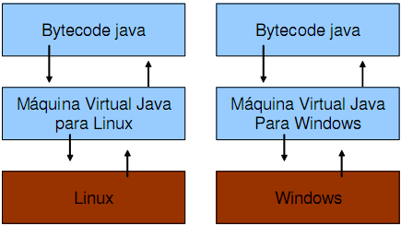
Figura 1: Bytecodes executados em plataformas distintas
Fonte: www.caelum.com.br

2.1 Linguagem e Ambiente de Execução Java

A linguagem Java é uma das principais linguagens de programação de alto nível existentes atualmente, criada pela empresa Sun Microsystems, em 1991. Ela baseia-se na linguagem C++ que também é orientada a objetos e tinha o antigo nome de Oak, vindo depois a ser chamada de Java, em homenagem a uma cidade produtora de café. De acordo com Deitel (2005), podemos entender programas feitos em Java, como segue abaixo.
Programas Java consistem em partes chamadas de classes, as classes incluem partes chamadas de métodos que realizam tarefas e retornam informações ao concluir. Os programadores podem criar cada parte de que precisam para formar programas Java. Entretanto a maioria dos programadores Java tira proveito das ricas coleções de classes existentes nas bibliotecas de classe Java, que também são conhecidas como APIs (DEITEL, 2005, p.7).
Fica, então, a cargo do programador, decidir sobre a utilização dessas classes, podendo este implementar suas próprias classes e métodos, ou tirar proveito das classes já existentes e, assim, economizar seu tempo para outras tarefas.
No mundo de hoje, temos uma gama muito grande de softwares, os quais fazem inúmeras tarefas diferentes e de formas distintas. Devemos enfatizar que esses programas têm um visual bem atraente para os usuários, fornecendo botões, caixas de texto, ícones, campos de texto e muitas outras características. Sendo assim, temos que nos dedicar, também, à criação de interfaces gráficas que atraiam o usuário final. Na linguagem Java, existem bibliotecas que proporcionam a criação de elementos visuais com uma grande eficiência e beleza. Duas dessas principais bibliotecas são a java.swing e java.awt que permitem total interação entre o usuário e o programa.
Além de utilizarmos na linguagem Java tudo o que já foi exposto, ela também proporciona acesso a banco de dados e manipulação de arquivo (sendo que a segunda será utilizada no processo de desenvolvimento), usando classes específicas e já existentes que serão de grande importância para a criação do software.
Esta grande quantidade de bibliotecas de funcionalidades presentes na plataforma Java é um dos principais motivos da popularidade desta linguagem nos ambientes de desenvolvimento atualmente. Tais APIs, aliadas a ambientes de desenvolvimentos robustos, fazem da plataforma Java um ambiente de alta produtividade.

2.2 Plataformas Java

Existe, dentro do campo da programação Java, três vertentes (plataformas) para o desenvolvimento de aplicações, as quais são responsáveis por fornecerem, para o desenvolvedor, funcionalidades específicas para cada tipo de sistema que utilizará o software. Cada vertente é caracterizada pela JVM que roda e principalmente pelo conjunto de funcionalidades fornecidas por suas APIs.
Existe o Java Enterprise Edition (JavaEE) que é responsável por disponibilizar funcionalidades voltadas para o desenvolvimento de aplicações corporativas, que rodam em servidores. Esses programas tem um poder de processamento muito elevado, uma vez que rodam em computadores que possuem hardware de alto desempenho. O programador não precisa se preocupar em utilizar estruturas de baixo poder de alocação de memória e de processador, como ocorre em dispositivos móveis. Porém devemos citar que algumas estruturas (bibliotecas) disponíveis nessa plataforma não podem ser utilizadas em outras. Tal plataforma é, ainda, caracterizada por fornecer facilidades de desenvolvimento de sistemas baseados em componentes distribuídos.
A plataforma padrão é a Java Standard Edition (JavaSE), seu foco está voltado para o desenvolvimento de aplicações que rodam em computadores pessoais (computadores desktops, notebooks e etc.) disponibilizando funcionalidades específicas para tal plataforma (classes pré-definidas). Apesar desta não suportar algumas classes da JavaEE, ela também tem capacidade de processar programas pesados, devido ao grande avanço dos hardwares para PCs nos últimos anos, aliados a boas bibliotecas do Java.
Como já foi citado, essa plataforma disponibiliza, também, uma variedade de classes para construção de estruturas gráficas (janelas, botões, caixas de texto, ícones etc.), assim como manipulação de arquivos e imagens, facilitando a vida do programador. Com ela, podemos também utilizar APIs voltadas para comunicação via tecnologia Bluetooth e, assim, fazer a comunicação entre aplicativos de plataformas diferentes, por exemplo, as plataformas JavaSE e JavaME.
Analisando a capacidade de processamento dos mais variados dispositivos existentes hoje no mercado, podemos notar que há uma classe bem conhecida e utilizada pela maioria das pessoas, os dispositivos móveis, os quais normalmente dispõem de baixo poder de processamento e armazenamento de dados.
Pensando nesse mercado, a Sun lançou a plataforma Java Micro Edition (JavaME) que está voltada para o desenvolvimento de softwares que rodem nesse tipo de dispositivo. Como já foi dito, eles possuem baixo poder de processamento e também variam em relação a outras características como tamanho de tela, memória RAM, elementos visuais e outros. Vale ressaltar que fazem parte deste grupo outros aparelhos com restrições de recursos, tais como set-top box e dispositivos embarcados.
Essa plataforma, assim como as outras, possui classes específicas para desenvolvimento de seus softwares, mas isso não quer dizer que ela não utilize outras classes existentes na linguagem Java. Podemos utilizar, também, a interface gráfica assim como na plataforma JavaSE, porém será de responsabilidade do celular administrar como isso será exposto para o usuário, uma vez que cada dispositivo possui características diferentes.
Para nossa aplicação utilizaremos as plataformas JavaSE e JavaME, sendo que ambas devem se comunicar usando a tecnologia Bluetooth, enfatizando que as APIs Bluetooth para cada uma das plataformas são um pouco diferentes.
Os softwares desenvolvidos na plataforma JavaME são conhecidos, frequentemente, como MIDlets e são eles a principal parte do projeto. Devemos levar em consideração que para um dispositivo móvel ao executar esse software terá que suportar programas desenvolvidos na linguagem Java, ou seja, terá que ter a máquina virtual Java para esse tipo de aparelho (KVM).

2.2.1 JavaME

Nos sub-tópicos a seguir analisaremos em detalhes como funciona a plataforma JavaME, veremos as definições de Configurações, bem como suas versões disponíveis. Também veremos detalhes dos Perfis e suas versões e por fim mostraremos as características dos programas desenvolvidos nesta plataforma.
2.2.1.1 Configurações para JavaME

No processo de desenvolvimento de programas para dispositivos móveis, devemos levar em consideração todas as características de cada aparelho, pois como já sabemos, as mesmas diferem umas das outras. Então, podemos entender Configurações como características essenciais e mínimas que um dispositivo deve ter para conseguir rodar os softwares com eficiência e também um conjunto de bibliotecas disponíveis para programação sobre aparelhos com essas características.
Mesmo que os pacotes disponíveis para cada Configuração variem, existem alguns pacotes da plataforma JavaSE que podem ser utilizadas para o desenvolvimento dos softwares. Dentre eles, podemos citar: java.lang, java.io e java.util.
As Configurações disponíveis hoje na plataforma JavaME são a CLDC (Connected Limited Device Configuration) e a CDC (Connected Limited Configuration). Para executarmos softwares em dispositivos com a Configuração CLDC devemos ter algumas características tais como mostradas abaixo:
- O mínimo de 128 a 512 Kb de memória não volátil para executar a KVM;
- 32 Kb de memória volátil para alocação em tempo de execução;
- Suporte a o pacote Wireless Messaging (WMA) – envio e recebimento de mensagens como SMS, MMS e Media Mobile API (MMA);
Atualmente, temos as versões CLCD 1.0 CLDC 1.1 disponíveis na plataforma JavaME, e ambas contendo algumas particularidades. A Configuração CDC está voltada para dispositivos de maior poder de processamento, memória e conexão com alta largura de banda, como televisores, set-top boxes, sistema de navegação de carros, PDAs, Smartphones, Palmtops e outros. Dentro das características necessárias para esses dispositivos, podemos citar:
- Mínimo de 512 Kb não volátil para rodar o Java;
- 256 Kb para uso em tempo de execução;
Existem pacotes que estão disponíveis na plataforma JavaSE e que podem ser utilizados também na plataforma JavaME através da configuração CDC, uma vez que esses aparelhos rodam a JVM (Java Virtual Machine). Podemos citar, entre elas: java.io, java.lang, java.lang.ref, java.lang.math, java.net, java.security, java.security.cert, java.text, java.util, java.util.jar e java.util.zip.
Para que possamos entender melhor como funciona a plataforma e onde se localizam as configurações, vejamos a figura 2 a seguir.

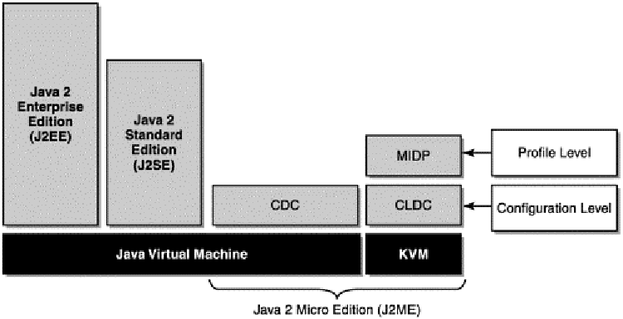
Figura 2: Plataforma Java com ênfase no CLDC e CDC
Fonte: MUCHOW, John W. Core J2ME. p.16.

2.2.1.2 Perfis para JavaME

O Perfil em JavaME é uma camada acima de uma configuração, que adiciona as APIs e especificações necessárias para o desenvolvimento para dispositivos de uma família específica.
Existem atualmente alguns perfis disponíveis como Foundation Profile (FP), Personal Basis Profile (PBM), Personal Profile (PP) e o Mobile Information Device Profile (MIDP), sendo este último o foco do nosso estudo. Atualmente temos as versões MIDP 1.0, 2.0, 2.1 e a 3.0, a qual ainda está sendo desenvolvida. Segundo Knudsen e Li (2005), algumas características são necessárias para esse perfil, tais como:
- Um mínimo de 256KB de ROM para as implementações MIDP;
- Um mínimo de de 128KB de RAM para execução dinâmica do Java;
- Um mínimo de 8 KB de memória de gravação não volátil para dados persistentes;
- Uma tela de no mínimo 96x54 pixels;
- Alguma capacidade para entrada, também por teclado ou toutch-screem;
- Conexão de rede bi-direcional, possibilidade de interrupção.

Existem empresas que, ao invés de utilizarem as Configurações e Perfis já existentes, preferem criar suas próprias APIs para desenvolvimento específico a determinados aparelhos, ou seja, essas APIs somente poderão ser utilizadas em aparelhos de uma marca específica. Vejamos a figura 3 que mostra onde se localizam essas APIs na plataforma JavaME.

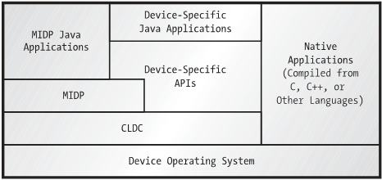

Figura 3: Componetes de Software MIDP
Fonte: KNUDSEN, Jonathank; LI, Sing. Beginning J2ME. p. 32
Como podemos observar, cada dispositivo implementa um tipo de Sistema Operacional (SO) diferente. As aplicações nativas rodam diretamente no SO e situam-se fora das características do MIDP. Já as APIs de dispositivos específicos rodam com algumas partes do MIDP e CLDC, porém implementam outras específicas para o seu tipo de aparelho.
Podemos notar que o perfil MIDP é mais voltado para dispositivos de maior poder de processamento por ser uma subcategoria mais específica que as Configurações, sendo assim, ele é de grande importância para o cenário atual do mundo, pois, atualmente, há um número elevado de dispositivos desse tipo e a tendência é de cada vez mais aumentarem o poder de processamento de cada um.
2.2.1.3 Midlet

Após a identificação da configuração e do perfil adequados para a criação de um software na plataforma JavaME, podemos, então, citar o processo de desenvolvimento do programa. Cada aplicativo desenvolvido possui três estados distintos: ativo, pausado e destruído, os quais são a base para o funcionamento de todo programa. Chamamos, então, este software de MIDlet.
Quando um programa inicializa, é executado um método chamado startApp(), o qual é responsável por iniciar a execução do programa. Quando um evento externo à execução do software ocorre, como o recebimento de uma ligação, recebimento de dados via Bluetooth, e outros, o MIDlet passa do estado de executando para o estado de pausa, chamando o método pauseApp().
O programa pode sair do estado de pausado a qualquer momento e retornar a execução de onde havia parado. Devemos mostrar, também, que após um aplicativo receber um comando de fechamento, ele chama o método destroyApp() e finaliza a execução do programa.
Todos esses passos são gerenciados por um programa nativo do Sistema Operacional (SO) do dispositivo, chamado de Application Manager System (AMS), desenvolvido e implementado pelo fabricante do aparelho. É através dele que os programas podem ser executados, pausados ou destruídos, quando necessário. Vejamos a figura 4, abaixo, que mostra o ciclo de vida de um MIDlet.

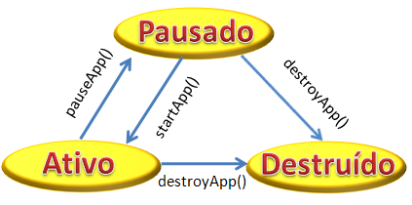
Figura 4: Ciclo de vida de um MIDlet
Com base nesses três estados distintos, devemos enfatizar que o MIDlet deve ser desenvolvido com capacidade de manter seus dados legíveis, mesmo após a mudança repentina entre eles, retornando ao funcionamento com as mesmas características e proporcionando confiança ao usuário do sistema.
O AMS é um software pré-instalado no dispositivo MIDP e é responsável por executar, instalar e remover MIDlets. Ele disponibiliza para a aplicação algumas características, tais como:

- Acesso ao CLDC e a JVM;
- Acesso às classes definidas pelo MIDP;
- Acesso ao arquivo JAR;
- Acesso ao arquivo JAD (Java Application Decriptor).

2.2.2 JavaSE

Como já foi descrito anteriormente, essa plataforma se localiza entre a JavaME e JavaEE, uma vez que ela não é voltada para dispositivos móveis e nem para servidores de alto poder de processamento, ficando para desenvolvimento de softwares destinados a computadores pessoais.
Essa plataforma disponibiliza, para o programador, uma quantidade muito grande de bibliotecas com classes para diversos tipos de operações. Ela permite manipulação de arquivos, conexão com banco de dados através de drivers devidamente instalados, utilização de interfaces gráficas de alta qualidade e muitas outras características.
Devemos, também, enfatizar que ela trabalha com conectividade Bluetooth através de algumas APIs que serão citadas posteriormente. No desenvolvimento da interface gráfica, teremos total controle de como ela será visualizada pelo usuário, o que não ocorre com a plataforma JavaME que varia de aparelho para aparelho.

